豊栄病院患者総合支援センター いするぎ通信 平成２９年６月

渓流にキセキレイを見つけました。もう夏が近い。今月も、いするぎ通信をお届けします。
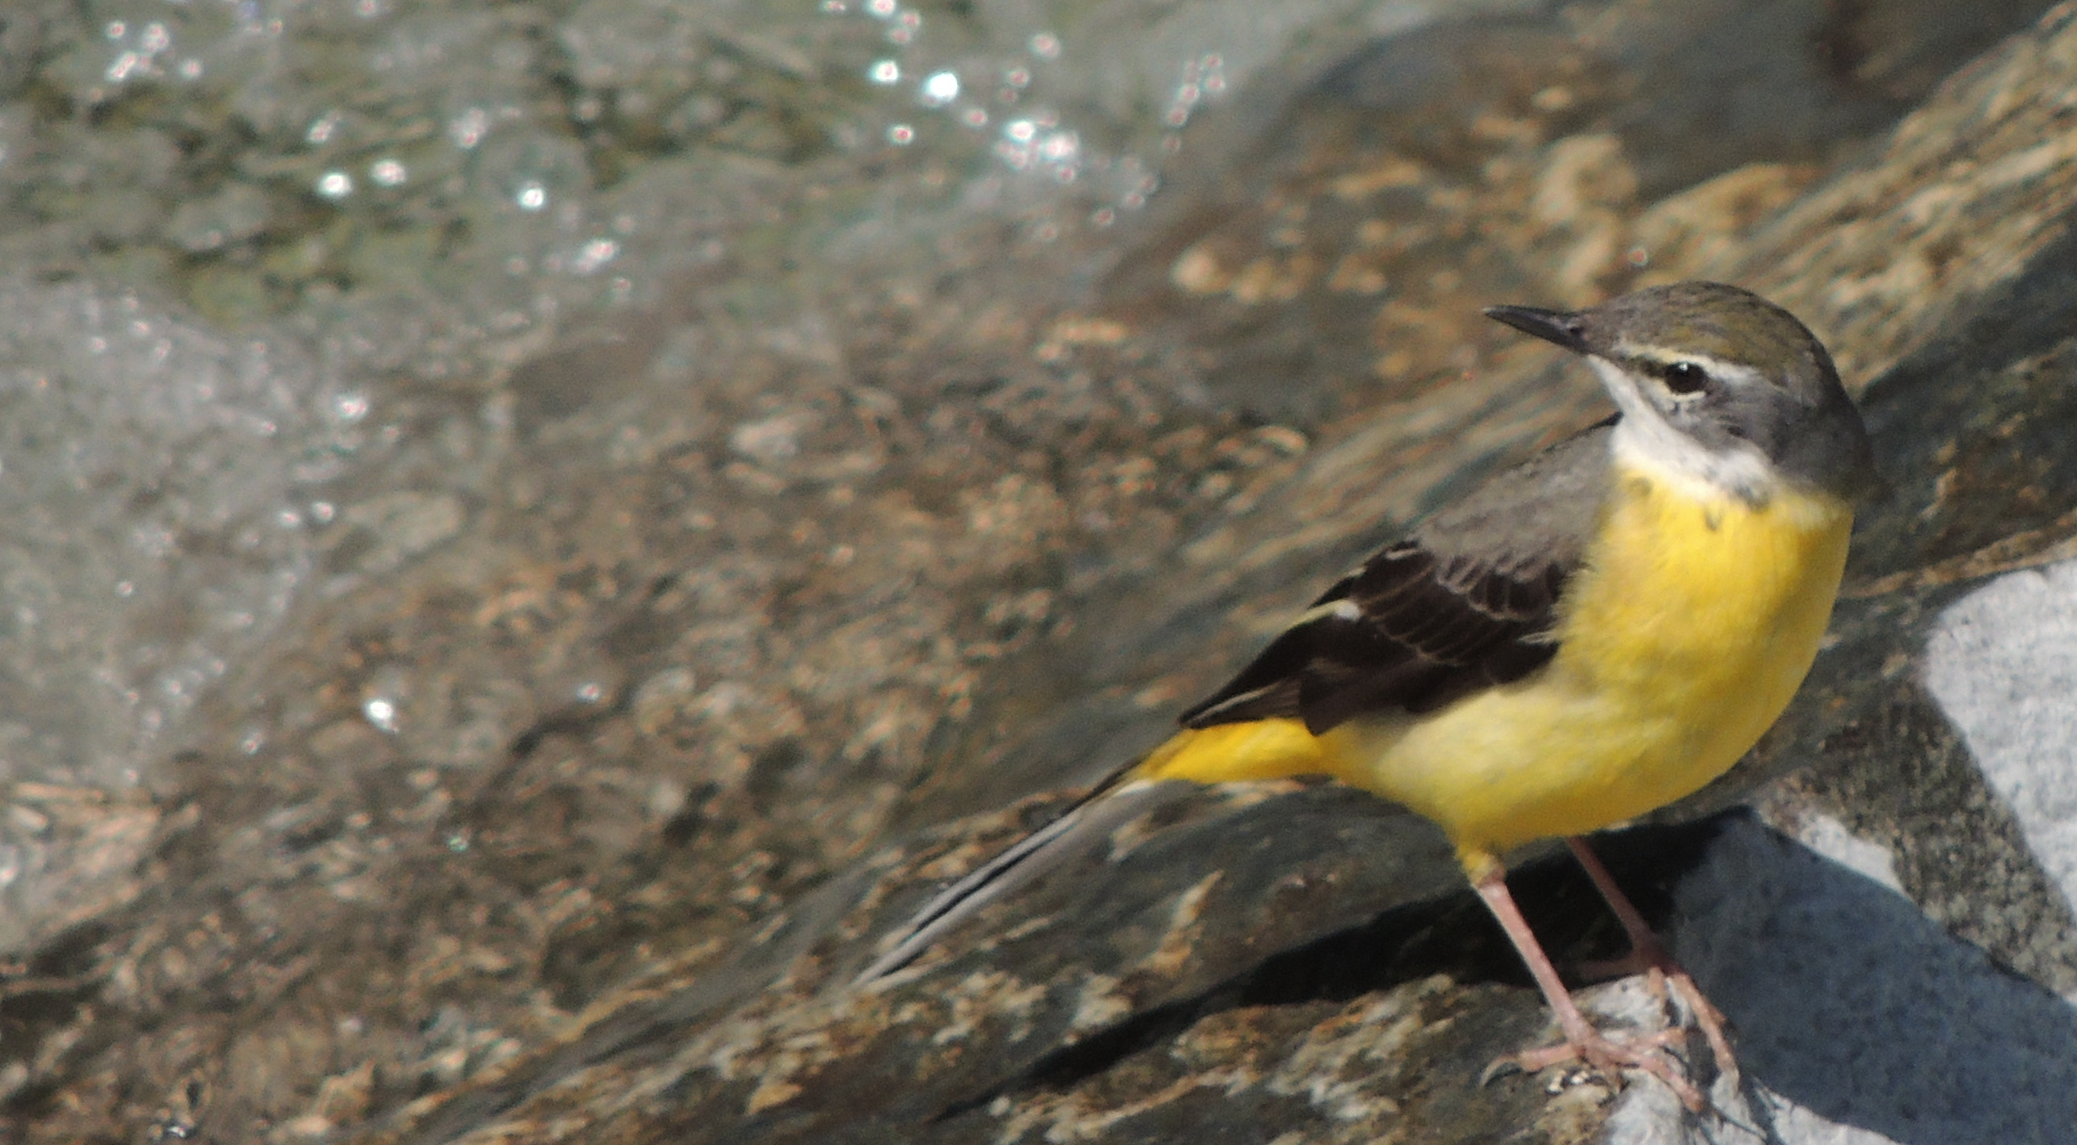
臨床検討会のお知らせ
日時；平成２９年７月１１日（火） 午後６時
場所；豊栄病院 健診棟２階 多目的ホール
内容：講演１「SGLT2阻害薬の使用経験」
豊栄病院 小林真
講演２「DNAR指示の倫理的論点」
豊栄病院 柄澤良
共催：豊栄病院、
アステラス製薬株式会社、MSD株式会社、
新潟市在宅医療介護連携ステーション北
軽食の準備のため参加希望の方は天木まで連絡を。
●えむえすだぶりゅー日誌：
私がＭＳＷとして初めて関わった患者さん、今でもとてもよく覚えています。70代の女性、Ａさん。ご主人と犬との３人暮らし。私の初任地は糸魚川総合病院でした。当時はまだＭＳＷは全病院に配置されておらず、老健に相談員はいましたが病院に配置されるのは私が初めてでした。ＭＳＷは何をする人？どう関わればいいのと手さぐり状態で毎日を過ごしていました。そんな中、透析の医師よりＡさんの相談を受けたのです。新規で透析導入するが、歩行状態が悪くまた食事や薬管理の問題等生活支援が必要。Ａさんそしてご主人ともに理解力に少しかける面があり、生活全般に支援が必要とのことでした。まだ、介護保険制度などない時代です。ＭＳＷとしての初仕事、Ａさんとは毎日話をしました。ヘルパー事業所も社協ただ一つ。制度はあっても行政の担当者ですら使い方が分からない状況もあったので、何度も行政や社協担当者と相談を重ねました。何とかサービス調整ができ、最終調整として外出をすることになりました。そこで、大きな問題が発生したのです。Ａさんが帰りたい理由のひとつでもある、犬のＢちゃん。とにかく人見知りなのです。Ａさんとご主人以外は、吠える吠える。今にも噛みつく勢いです。ヘルパー主任は、自分は犬が好きなので大丈夫だけど他の者もくるので大変かな・・・。と悩み出しました。長屋アパートなので玄関は一つ。ヘルパー主任からの提案、犬のＢちゃんとスタッフが馴れるまで主任が軸となりペアーで訪問支援してくれるとなりました。Ａさんもホッと一安心。退院し、しばらく通院しましたが体調を崩してしまいあまり長い在宅にはなりませんでした。ヘルパー主任はＡさんにとっての犬のＢちゃんの存在の大切さを理解してくれていました。システムこそない時代でしたが、皆がひとつになり支援方法を考えました。「地域包括ケアシステム」制度やシステムにだけに頼らず、みなで支える地域を目指していきたいと振り返る岩淵でした（岩淵）。
●ほーかん日誌：
こんにちは！はじめまして！３月半ばから、豊栄訪問看護ステーションで勤務しております勝沼と申します。まさかの訪問看護配属から、早二ヶ月が経ちました。最初は同行訪問をさせていただき、現在はどーにかこーにか（？）一人で訪問させていただいています。ただいま訪問看護従事者研修に行かせていただいており、その特殊さ等お勉強中です。訪問看護は利用者様とご家族様の話を時間をかけてじっくり聞き、気の済むまで話してもらう、一緒に問題を解決できるように納得してもらうまで説明する等、とにかく時間をかけ長期において関わります。確かに診療の補助や療養上のお世話も大切な役割です。しかし一対一でじっくりと関わること、これは看護の本質といえるのではないでしょうか。何かとご迷惑をお掛けすることもあるかと思いますが、よろしくお願いいたします（勝沼）。
●編集：ゆきしろでダムの放流があり、水上はハイウォーターです。本当の「悪魔の階段」が出現します。カヤックでは行きたくない。副院長 柄澤良

